Tarea 10 – PMDM Sensor de luminosidad.

He creado una aplicación para Android que es capar de leer los datos del sensor de luz ambiental del teléfono y reflejar el dato recogido en la actionBar o barra de título.
- explicación del código y funcionamiento.
Para que todo funcione, he usado el sistema de sensores de Android (sensor framework). Los puntos más importantes que he programado son:
- AndroidManifest: he añadido el permiso para que se puedan recoger los datos del sensor, aunque no es necesario es bueno hacerlo.
<uses-feature android:name="android.hardware.sensor.light" android:required="true"/>
- El diseño de pantalla lo he dejado en blanco tal y como se ve en la imagen de la Tarea, lo único que he realizado es en el archivo Themes.xml quitar el NoActionBar para que se vea la barra de título donde van a aparecer los resultados del sensor.
- MainActivity:
  - He usado SensorManager para pedirle al móvil el acceso a sus sensores.
  - He seleccionado el sensor específico de luz con TYPE_LIGHT
  - He programado los métodos onResume() y onPause() para que el sensor no esté todo el tiempo en funcionamiento, sólo cuando estamos usando la app.
  - He usado getSupportActionBar().setTitle() para que el valor de la luz aparezca también en el título de la barra superior.
  - Para que la aplicación fuera lo más fiel a la original, he añadido una línea de código para cambiarle el color a la barra de título que viene por defecto a un azul que he añadido a los recursos de Colors.xml. El código que utilicé fue setBackgroundDrawable para poder cambiarlo.
Como es en el emulador la prueba y no en un teléfono real, los valores de la luz al principio no van a aparecer hasta que no se note un cambio en el sensor de luz, en nuestro caso desde las opciones del emulador podemos ir a sensores y cambiar los valores de luz que recoge el sensor. Si fuera en un teléfono real no habría este problema al mínimo cambio, cambia el valor que este actualmente.
- problema que he tenido y como lo he solucionado.
Al principio, la aplicación se cerraba de golpe, al mirar el log de errores, vi que decía que MainActivity no se podía convertir en SensorEventListener. Mi fallo fue no poner la implementación del SensorEventListener en la cabecera de mi clase principal.

- códigos modificados.
androidManifest.xml
<?xml version="1.0" encoding="utf-8"?>
<manifest xmlns:android="http://schemas.android.com/apk/res/android"
xmlns:tools="http://schemas.android.com/tools">
<uses-feature android:name="android.hardware.sensor.light" android:required="true"/>
<application
android:allowBackup="true"
android:dataExtractionRules="@xml/data_extraction_rules"
android:fullBackupContent="@xml/backup_rules"
android:icon="@mipmap/ic_launcher"
android:label="@string/app_name"
android:roundIcon="@mipmap/ic_launcher_round"
android:supportsRtl="true"
android:theme="@style/Theme.Tara10">
<activity
android:name=".MainActivity"
android:exported="true">
<intent-filter>
<action android:name="android.intent.action.MAIN" />
<category android:name="android.intent.category.LAUNCHER" />
</intent-filter>
</activity>
</application>
</manifest>

themes.xml
<resources xmlns:tools="http://schemas.android.com/tools">
<!-- Base application theme. -->
<style name="Base.Theme.Tara10" parent="Theme.Material3.DayNight">
<!-- Customize your light theme here. -->
<!-- <item name="colorPrimary">@color/my_light_primary</item> -->
</style>
<style name="Theme.Tara10" parent="Base.Theme.Tara10" />
</resources>

colors.xml
<?xml version="1.0" encoding="utf-8"?>
<resources>
<color name="black">#FF000000</color>
<color name="white">#FFFFFFFF</color>
<color name="title">#651FFF</color>
</resources>

MainActivity.java
package com.milito.tara10;
import android.graphics.drawable.ColorDrawable;
import android.hardware.Sensor;
import android.hardware.SensorEvent;
import android.hardware.SensorEventListener;
import android.hardware.SensorManager;
import android.os.Bundle;
import android.widget.TextView;
import android.widget.Toast;
import androidx.activity.EdgeToEdge;
import androidx.appcompat.app.AppCompatActivity;
import androidx.core.graphics.Insets;
import androidx.core.view.ViewCompat;
import androidx.core.view.WindowInsetsCompat;
public class MainActivity extends AppCompatActivity implements SensorEventListener {
private SensorManager sensorManager;
private Sensor sensorLuz;
@Override
protected void onCreate(Bundle savedInstanceState) {
super.onCreate(savedInstanceState);
EdgeToEdge.enable(this);
setContentView(R.layout.activity_main);
sensorManager = (SensorManager) getSystemService(SENSOR_SERVICE);
sensorLuz = sensorManager.getDefaultSensor(Sensor.TYPE_LIGHT);
if (getSupportActionBar() != null){
getSupportActionBar().setTitle("Sensor de Luminosidad");
getSupportActionBar().setBackgroundDrawable(new ColorDrawable(getResources().getColor(R.color.title)));
}
if(sensorLuz == null){
Toast.makeText(this, "El dispositivo no tiene sensor de luz", Toast.LENGTH_LONG).show();
finish();
}
}
@Override
public void onAccuracyChanged(Sensor sensor, int i) {
}
@Override
public void onSensorChanged(SensorEvent event){
float valorLuz = event.values[0];
getSupportActionBar().setTitle("Luminosidad: " + valorLuz + " lx");
}
@Override
protected void onResume() {
super.onResume();
sensorManager.registerListener(this, sensorLuz, SensorManager.SENSOR_DELAY_NORMAL);
}
@Override
protected void onPause() {
super.onPause();
sensorManager.unregisterListener(this);
}
}

- capturas de pantalla de la aplicación

recién abierta la app
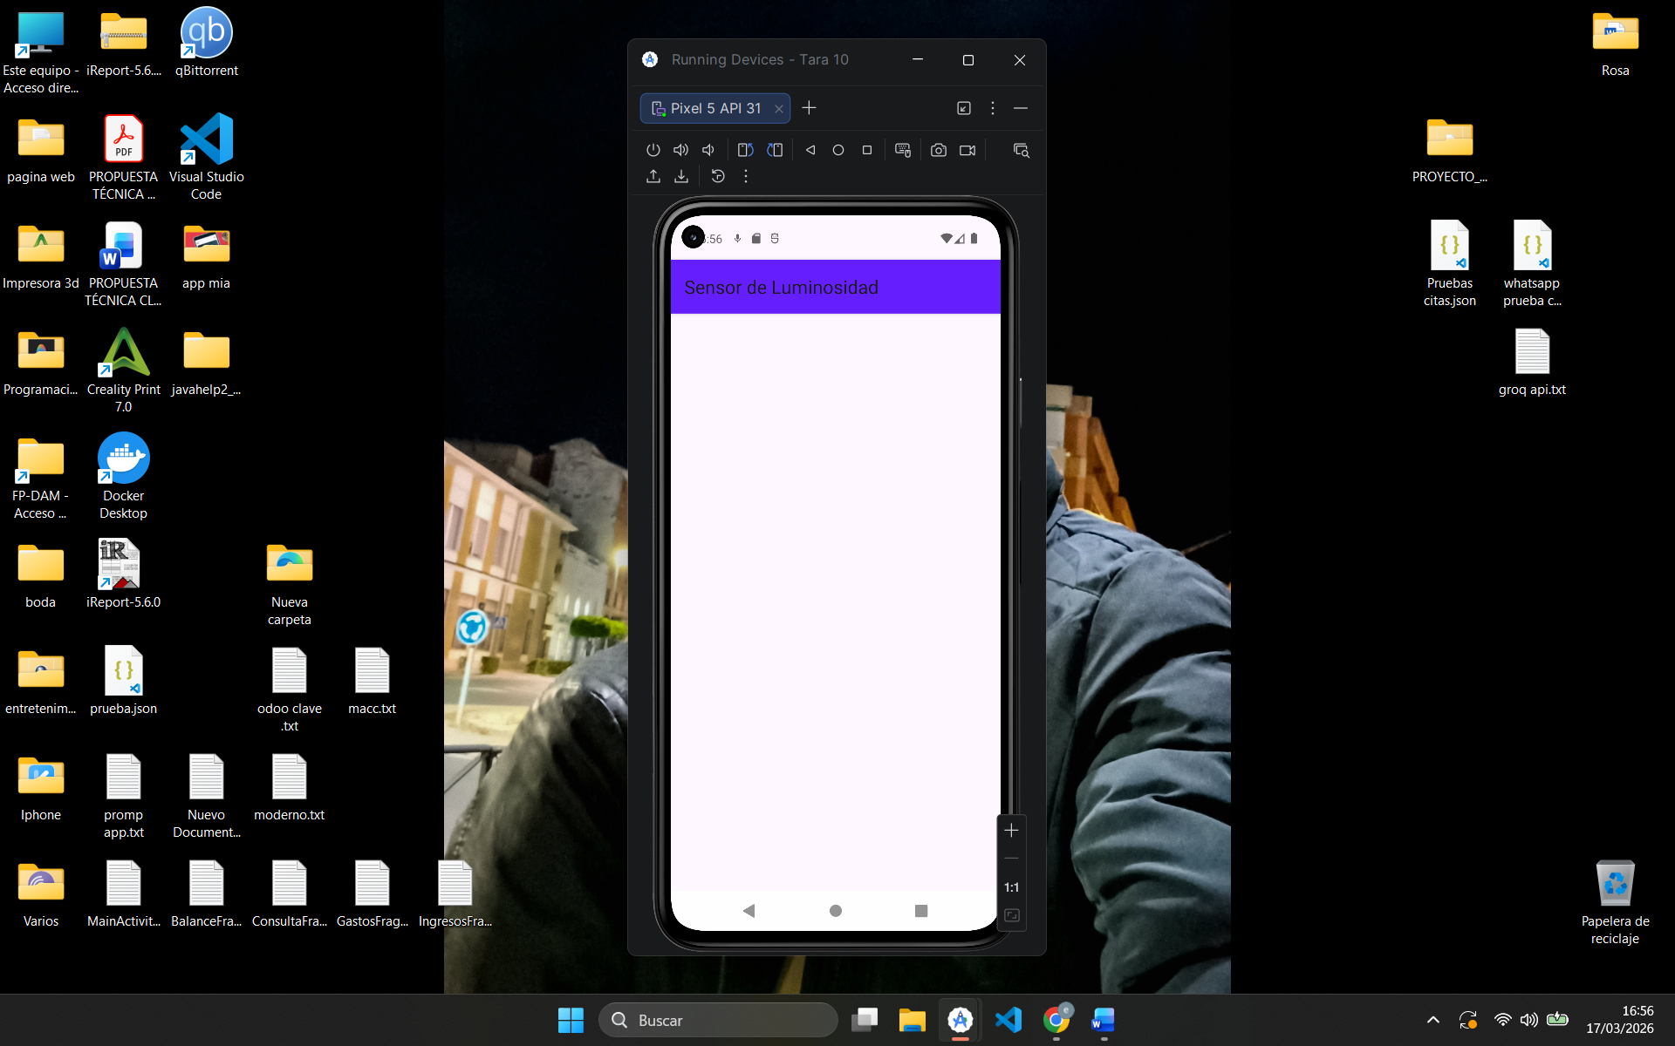

con el sensor programado a 10.000 lx
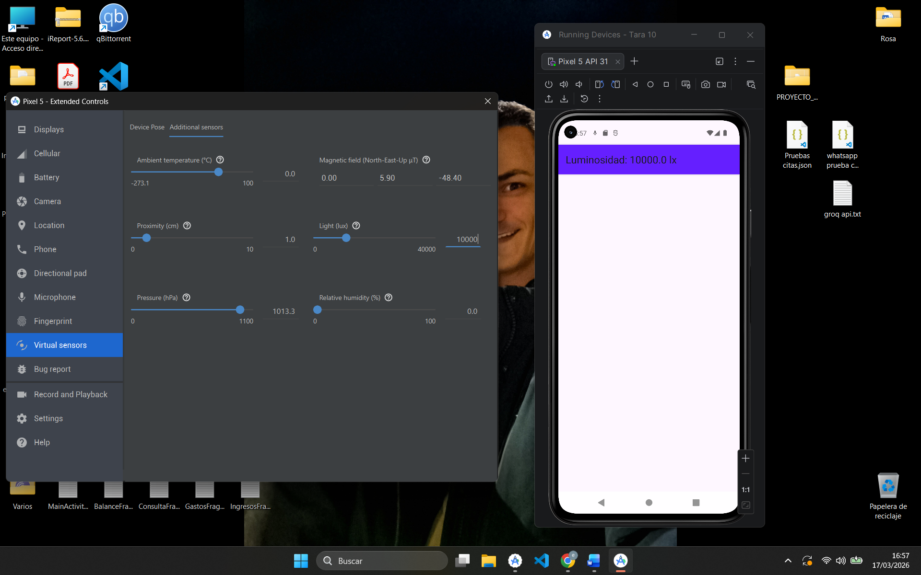

con el sensor al máximo 40.000 lx
